**Московский государственный технический**

**университет им. Н.Э. Баумана**

Факультет «Информатика и системы управления»

Кафедра ИУ5 «Системы обработки информации и управления»

Курс «Основы информатики»

Отчет по лабораторной работе №3

«Программирование циклических алгоритмов.

Расчет по формулам»

|  |  |  |
| --- | --- | --- |
| Выполнил: |  | Проверил: |
| студент группы ИУ5-13Б |  | преподаватель каф. ИУ5 |
| Лачина Екатерина |  | Аксенова М.В. |
| Подпись и дата: |  | Подпись и дата: |

Москва, 2023 г.

**1) Задание лабораторной работы**

Основная задача работы – знакомство с базовым синтаксисом С++, а также изучение циклов.

1. Создать новый проект в **Visual Studio**

a) добавить в проект новый **cpp file** с именем **laba3.cpp**

b) реализовать в нем следующий алгоритмы:

**Вариант 11**

1. Найдите сумму натуральных чисел, которые делятся на 5 и не делятся на m (m<n). Количество натуральных чисел *n* и значение m введите с клавиатуры.
2. Составьте программу для вычисления, значение а вводится с клавиатуры:



1. Составьте программу вычисления значения суммы  и функции  *,* где 0≤ *х* ≤1, с шагом *h=0.2.* Вычисление суммы ряда Тейлора производите с погрешностью, не превышающей 0.000001.

Результат представить в виде таблицы (без рамок), которая содержит четыре строки со значениями *x*, *Y(x), S(x) и N,* где *N* - номер последнего слагаемого.

4. Напишите программу для вычисления *у* по формуле: .

Натуральное значение *n* введите с клавиатуры. Обеспечьте возможность, не завершая программу, вычислить *y* для нескольких значений *n* и выведите на экран значения промежуточных результатов при *n* равном 3, 5 и 10.

с) Проверить правильность работы вашего алгоритма, вызвав его в конце файла

2. Уточнения:

**Задача 2:** обеспечить нужную точность представления результата, используя манипулятор **setprecision** для потокового вывода.

**Задача 3:** при вычислении значения очередного члена ряда использовать значение предыдущего члена, для чего следует вручную получить соотношение вида: **k(x,n) = A.i (x,n) / A.i-1(x,n)**; Вычислении членов ряда, начиная со второго (а может и с третьего) следует выполнять по формуле: **Ai = Ai-1* k**. Для представления результата в виде таблицы используйте манипулятор **setw**.

**Задача 4:** Обеспечьте возможность, не завершая программу, вычислить y для нескольких значений n и выведите на экран значения промежуточных (частичных) сумм при количестве слагаемых 3, 5 и 10.

**2) Разработка алгоритма**

**Задача 1:** используемые переменные типа **int**: i – индекс цикла; s1 – сумма чисел от 1 до n, учитывая условие; n1 – количество натуральных чисел, m – число, на которое не должны делится числа.

**Задача 2:** используемые переменные типа **double:** a2 – значение а для нахождения суммы по заданному алгоритму; s2 – значение суммы.

**Задача 3:** используемые переменные типа **double:** h = 0.2 – шаг; s3 – значение суммы S(x); a3 – член ряда; y – значение суммы Y(x). Используемые переменные типа **int:** n3 – номер последнего слагаемого.

**Задача 4:** используемые переменные типа **int**: n4 – число последнего члена выражения. Переменные типа **double**: y – значение выражения.

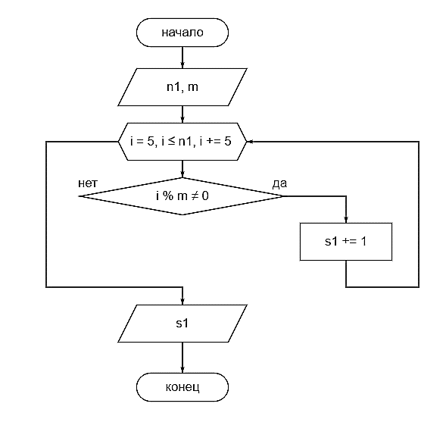

1)

2)

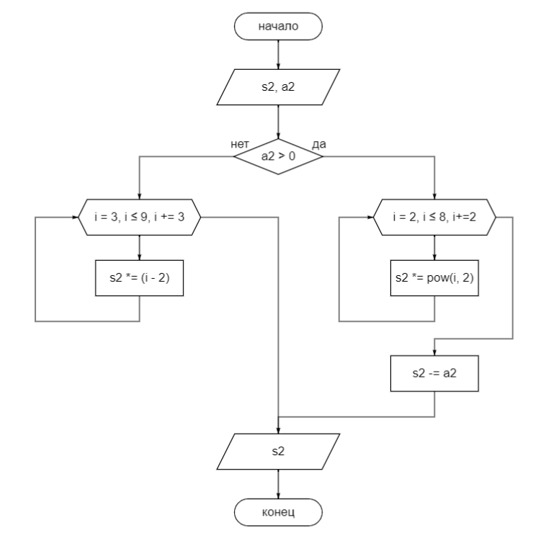

3)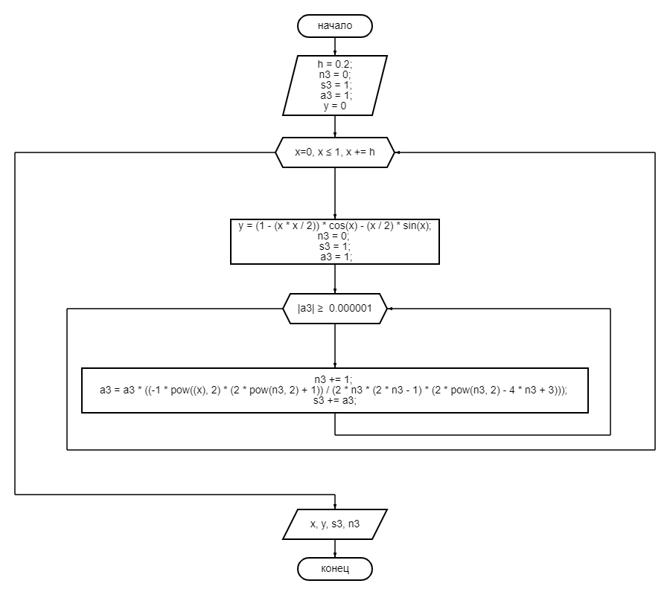

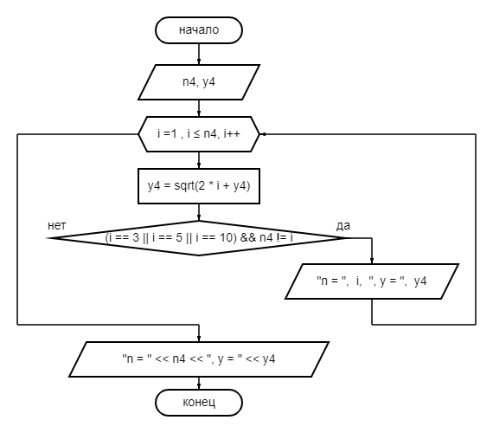4)

**3) Текст программы**

#include <iostream>

#include <cmath>

#include <iomanip>

int main() {

system("chcp 1251 > nul");

system("color F0");

while (true) {

//выбор нужной задачи через - switch

int task_number = 0;

std::cout << "Введите номер нужной задачи (1, 2, 3, 4): ";

std::cin >> task_number;

//1

int g;

int i = 0;

int s1 = 0;

int n1, m = 0;

//2

double a2, s2;

//3

double h = 0.2;

int n3 = 0;

double s3 = 1;

double a3 = 1;

double y;

//4

double y4 = 0.0;

int n4 = 0;

switch (task_number) {

case (1):

//Задача 1

do {

std::cout << "Введите значение n: ";

std::cin >> n1;

std::cout << "Введите значение m: ";

std::cin >> m;

s1 = 0;

for (int i = 5; i <= n1; i += 5) {

if (i % m != 0) {

s1 += i;

}

}

std::cout << "Сумма чисел от 1 до n, учитывая условие = " << s1 << std::endl;

std::cout << "проолжить работу? 1/0 ";

std::cin >> g;

std::cout << "\n";

} while (g == 1);

break;

case (2):

//Задача 2

s2 = 1;

std::cout << "Введите a (5.7 -> 147 450 или другое): ";

std::cin >> a2;

if (a2 >= 0) {

for (int i = 2; i <= 8; i += 2) {

s2 *= pow(i, 2);

}

s2 -= a2;

}

else {

for (int i = 3; i <= 9; i += 3) {

s2 *= (i - 2);

}

}

std::cout << "answer: " << std::fixed << std::setprecision(2) << s2 << std::endl;

break;

case (3):

//Задача 3

std::cout << std::setw(20) << 'x';

std::cout << std::setw(20) << 'y';

std::cout << std::setw(20) << 's';

std::cout << std::setw(20) << 'n' << std::endl;

for (double x = 0; x <= 1; x += h) {

y = (1 - (x * x / 2)) * cos(x) - (x / 2) * sin(x);

n3 = 0;

s3 = 1;

a3 = 1;

while (abs(a3) >= 0.000001) {

n3 += 1;

a3 = a3 * ((-1 * pow((x), 2) * (2 * pow(n3, 2) + 1)) / (2 * n3 * (2 * n3 - 1) * (2 * pow(n3, 2) - 4 * n3 + 3)));

s3 += a3;

}

std::cout << std::fixed << std::setw(20) << std::setprecision(1) << x;

std::cout << std::setw(20) << std::setprecision(7) << y;

std::cout << std::setw(20) << s3;

std::cout << std::setw(20) << n3 << std::endl;

}

break;

case (4):

//Задача 4

std::cout << "Введите произвольное n:";

std::cin >> n4;

std::cout << "Промежуточный результат:" << std::endl;

for (int i = 1; i <= n4; i++) {

y4 = sqrt(2 * i + y4);

if ((i == 3 || i == 5 || i == 10) && n4 != i) {

std::cout << "n = " << i << ", y = " << y4 << "\n";

}

}

std::cout << "n = " << n4 << ", y = " << y4 << std::endl;

std::cout << "\n";

break;

default:

std::cout << "НЕТ ТАКОГО НОМЕРА" << "\n";

std::cout << "\n";

break;

}

}

return 0;

}

**4) Анализ результатов**

